**3.11 Kalf schetsen**

Voordat de I&R van runderen verliep met gele plastic oorbellen werden alle kalveren geschetst. Zo was, op basis van de unieke vlekken, elk dier herkenbaar. Schets de vlekken van het kalf zo nauwkeurig mogelijk na,

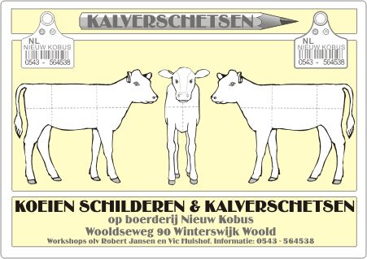

**Oornummer: ………………………………………………………………………………………………………………………………….**